## 软件设计与开发实践III——软件验收清单

1. 学号：，姓名：，组号

2. 任务题目：

3. 软件完成度（自评，用百分数表示）：；自编代码量（行数）：

4. 系统E-R图：

5. 数据库表的关系模式图：

6. 数据库表的总体信息截图：

示例如下（Navicat DBMS客户端里的截图），写完后删除：

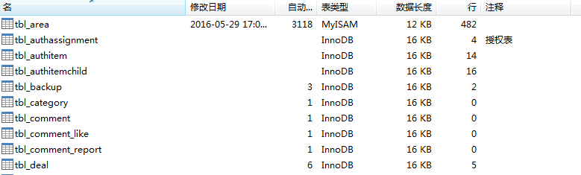

7. 软件系统的功能模块图（标记出拟讲解的3个核心功能，多人同组要分别列出所负责的核心功能）

8. 中期检查后所完成的工作清单

9. 系统安全性及完整性约束等方面完成的工作

10. 所设计开发软件系统的优点总结（不少于3点）

每个人讲解5分钟，回答提问3分钟，总长控制在8分钟。